LES ARTS DU CIRQUE
Pistes pour conduire une séquence d’enseignement
Intention : associer des techniques particulières (jonglage, équilibre, acrobaties) à une dimension artistique et esthétique. Il s’agit de dépasser les activités de cirque pour tendre modestement vers les arts du cirque (notion de créativité).
La grande diversité des contenus doit permettre à l’élève de s’essayer à différents ateliers pour ensuite trouver un espace d’expression propre correspondant à ses potentialités physiques et ses goûts personnels : pratique individuelle ou collective, activités à « risques » ou non. Chacun devrait pouvoir vivre la séquence comme un temps de liberté où chacun progresse à son rythme dans un souci d’autosatisfaction ( auto-évaluation / plaisir de la réussite sans jugement des autres). L’enfant apprendra à mieux se connaître et à faire les efforts nécessaires pour réaliser ses objectifs finalité de l’école.
Compétences développées chez l’enfant :
Capacités motrices : agilité, coordination, souplesse, puissance, …
- Travailler la jonglerie développer la latéralisation, l’adresse, la coordination
- Travailler l’équilibre
Attitudes : attention à soi, attention à l’autre partenaire ou spectateur comprendre et traduire une émotion
Connaissances : univers du cirque, du spectacle. L’enseignant peut faire découvrir le cirque traditionnel (présentation par M. Loyal, succession de numéros d’acrobatie, de clowns, de dompteurs, … sans lien les uns avec les autres) et le cirque actuel (logique de création). Savoir que le cirque est ancestral (il date de l’antiquité), universel et donc diversifié.
Il développe ainsi une meilleure connaissance de soi et de son corps dans les dimensions spatiales (longueur, largeur et hauteur) mais aussi relationnelles (transmettre une émotion par du maquillage, des costumes, du matériel spécifique ou détourné (bouteilles en plastique, …) des lumières, de la musique (démarche artistique).
Lien avec autres APSA : danse et gymnastique
Lien avec d’autres arts : théâtre
L’aide d’une personne qualifiée pour mener un projet plus important peut être opportune.
Référence d’une compagnie basée dans la circonscription, ayant une convention avec la DSDEN et ayant donné des conseils à l’ADEM au moment de la constitution de la malle prêtée aux écoles :
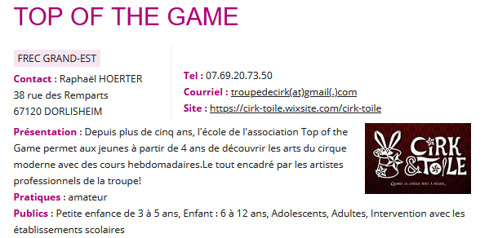
FONDAMENTAUX
1. EQUILIBRE | Matérie (cf. Malle de l’ADEM) | Fiche élève / enseignant
D’un objet | Assiettes  Diabolo  Bâtons du diable  Y’o  Bouteilles en plastique | Fiche 1.1  Fiche 1.2  Fiche 1.3  Fiche 1.4 | Faire tourner une assiette avec une tige  Faire tourner et voltiger un diabolo  Faire voltiger un bâton avec des baguettes  Faire rouler des cerceaux avec une ficelle
De soi | Sur échasses  Sur rolla bolla  Sur pedal go | Fiche 1.5  Fiche 1.6  Fiche 1.7 | Se déplacer sur des échasses  S’équilibrer sur des rolla bolla  Se déplacer sur des pédal-go

2. JONGLAGE | Matérie (cf. Malle de l’ADEM) | Fiche élève
Avec un objet | Diabolo  Foulards  Balles molles  Anneaux  Bâtons du diable  Bolas | Fiche 2.1  Fiche 2.2  Fiche 2.3  Fiche 2.4  Fiche 2.5  Fiche 2.6

3. ACROBATIE | Matérie (cf. Malle de l’ADEM) | Fiche élève
Seul |  | Fiche 3.1
A deux | Acrosport / acrogym | Fiche 3.2
A plusieurs | Acrosport / acrogym | Fiche 3.3

DEMARCHE D’ENSEIGNEMENT
Expérimenter (phase de découverte) projet individuel ou collectif d’amélioration (manipulations plus sophistiquées, équilibres plus complexes = mieux coordonner, mieux coopérer) (phase de manipulation) tendre vers l’exploit, la prouesse puis la performance (au sens artistique) à montrer, à mettre en scène (phase de création)

